ОБЗОР ВТОРИЧНОГО РЫНКА ЖИЛОЙ НЕДВИЖИМОСТИ Г. ТЮМЕНИ ЗА АВГУСТ 2019 Г.
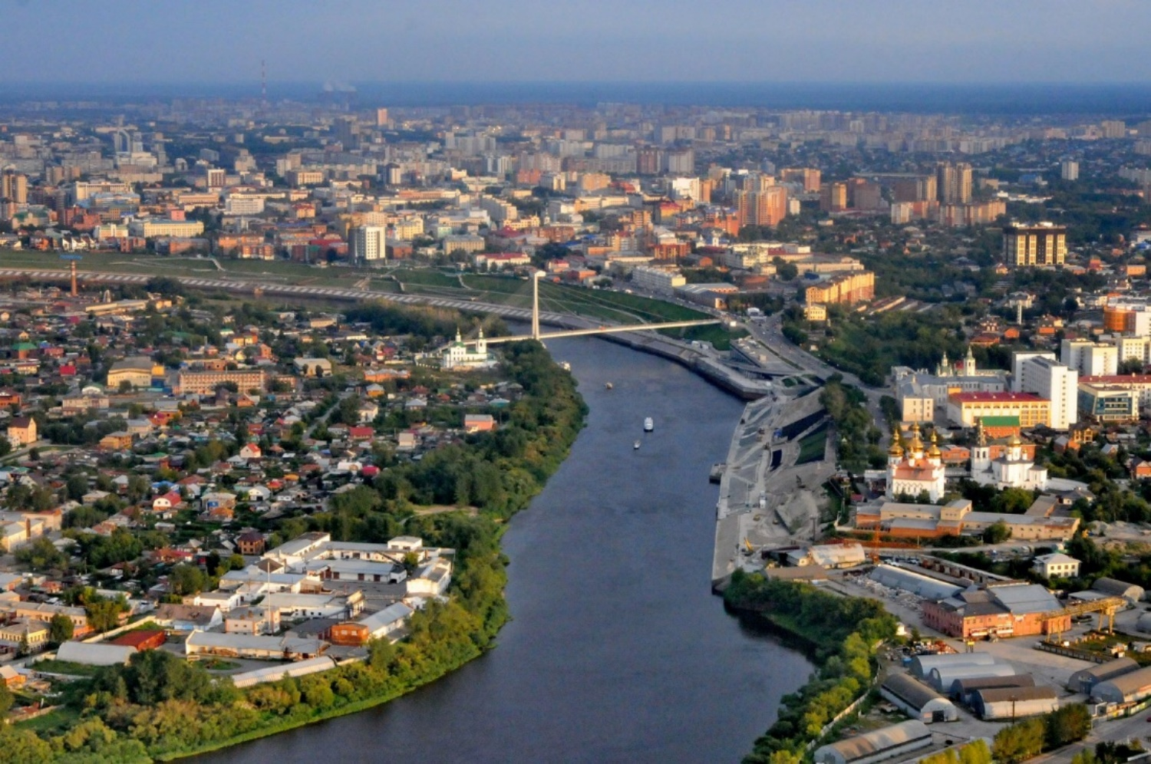

ОСНОВНЫЕ ВЫВОДЫ
- Наибольшим спросом у покупателей в августе 2019 года пользовались квартиры в районах Центр: КПД (наибольший спрос на 1,2-комнатные квартиры), Тюменский мкр. (1-комнатные квартиры); Мыс, Тарманы, Матмасы (1,2-комнатные квартиры); Дом Обороны (1,2-комнатные квартиры); Центр: Драмтеатр (1,2-комнатные квартиры). Наблюдается рост спроса в районах Дом Обороны и Мыс, Тарманы, Матмасы.
- Удельная цена предложения в августе - 67156 руб. за кв. м (рост на 0,27%), а удельная цена продаж - 60651 руб. за кв. м;
- В сравнении с августом прошлого года удельная цена предложения увеличилась на 6251 руб./кв. м (10,26%);
- Объем предложения за прошедший месяц повысился на 92 квартиры и составил 13147 объектов;
- Средний предпродажный торг в августе составил 3,59%;
- Средний срок экспозиции проданных в августе квартир составляет 7,3 мес. (снижение на 2,3 мес. в сравнении с уровнем прошлого года).

Анализ предложения на вторичном рынке г. Тюмени за август 2019г.
Предложение вторичного рынка жилой недвижимости составило 13147 квартир (за исключением квартир за чертой города и других типов: пансионаты, общежития, коммунальные квартиры, а также малоэтажное строительство).
По сравнению с прошлым месяцем предложение увеличилось на 92 квартиры (+0,7%). По сравнению с августом 2018г. предложение снизилось на 6,57% (924 квартиры).

Источник: база компании «Этажи», 2019 г.

Рис. 1.1. Структура предложения по размерам квартир

На вторичном рынке наибольшую долю составляют 1-комнатные квартиры, их объем предложения составил 4679 квартир (35,6%). Объем предложения 2-комнатных квартир – 4265 объектов (32,4%). Доля 3-комнатных квартир составляет 26% вторичного рынка (3424 квартир). Объем предложения многокомнатных квартир составляет 779 квартир (5,9%).
Наибольшее предложение на вторичном рынке сосредоточено в Тюменском мкр. – 7,58% (997 квартир), Мыс, Тарманы, Матмасы – 7,35% (966 квартир), в районе Центр: Драмтеатр предложение составило 917 квартир (6,98%).

Источник: база компании «Этажи», 2019 г.

Рис. 1.2. Структура предложения по районам

Анализ ценовой ситуации на вторичном рынке г. Тюмени за август 2019г.
Удельная цена предложения в августе 2019г. составила 67156 руб./кв. м, наблюдается рост на 109 рублей по сравнению с прошлым месяцем (0,27% в процентном соотношении). За последний год (по сравнению с августом 2018 г.) удельная цена предложения выросла на 6251 руб. за квадратный метр (10,26%).

Источник: база компании «Этажи», 2019 г.

Рис. 2.1. Динамика удельной цены предложения

Удельная цена 1-комнатных квартир в августе составила 72809 рублей за квадратный метр, это на 0,47% больше, чем в прошлом месяце (в денежном эквиваленте это 344 рубля). Удельная цена 2-комнатных квартир составила 67811 руб./кв. м (рост на 132 руб. – 0,2%). 3-комнатные квартиры в августе имели удельную цену 64562 руб./кв. м (рост на 111 рублей – 0,17%). Удельная цена многокомнатных квартир повысилась на 386 руб. (0,62%) и составила 62222 рубль за квадратный метр.

Источник: база компании «Этажи», 2019 г.

Рис. 2.2. Удельная цена по размерам квартир
В августе 2019 года лидером по величине удельной цены за кв. м на вторичном рынке Тюмени стал район Ожогина, удельная цена которого составила 90491 руб. за квадратный метр, объем предложения в данном районе – 32 квартир.
Следующим по величине удельной цены идет Европейский мкр. (87447 руб./кв. м при 169 квартир в предложении) и Центр: Исторический (85927 руб./кв. м, 579 квартир в предложении).
Наибольшее снижение цены зафиксировано в районе Заречный (- 15,62%), а наибольший рост – в районе Воровского (6,14%).
36 из 47 рассматриваемых районов (77%) имеют среднюю цену квадратного метра ниже, чем в среднем по рынку.

Источник: база компании «Этажи», 2019 г.

Рис. 2.3. Удельная цена по районам

Анализ продаж на вторичном рынке г. Тюмени за август 2019 г.
В структуре продаж августа 50% покупателей сделали свой выбор в пользу 1-комнатных квартир. В свою очередь, доля продаж 2-комнатных квартир составила 32,3%, а 3-комнатных – 15,9%. Многокомнатные квартиры предпочли 1,8% покупателей.
Удельная цена продажи вторичного жилья в августе составила 60651 руб. за квадратный метр.
Средняя площадь проданных в августе квартир на вторичном рынке не изменилась в сравнении с показателем прошлого месяца и составила 51,1 кв. м (в августе 2018 года – 51,9 кв. м).
Средний срок экспозиции проданных в августе квартир составил 7,3 мес. – наблюдается сокращение срока на 1,9 мес. по сравнению с прошлым месяцем и на 2,3 мес. по сравнению с уровнем прошлого года.
Средняя полная цена продажи на вторичном рынке составила 3 млн. 102 тыс. рублей (снижение на 2 тыс. рублей в сравнении с прошлым месяцем).

Источник: база компании «Этажи», 2019 г.

Рис. 3.1. Структура продаж по размерам квартир

Приложение 1. Числовая пространственно-параметрическая модель вторичного рынка г. Тюмени за август 2019 г.

Номер столбца | Показатель
1 | Объем выборки, шт.
2 | Средняя цена, тыс. руб.
3 | СКО, тыс. руб.
4 | Погрешность, тыс. руб.
5 | Погрешность, %
6 | Минимум, тыс. руб.
7 | Максимум, тыс. руб.
8 | Медиана, тыс. руб.
9 | Средняя площадь, кв. м
10 | СКО, кв. м
11 | Погрешность, кв. м
12 | Погрешность, %
13 | Минимум, кв. м
14 | Максимум, кв. м
15 | Медиана, кв. м
16 | Средневзвешенная, руб./кв. м
17 | СКО, руб./кв. м
18 | Погрешность, руб./кв. м
19 | Погрешность, %
20 | Минимум, руб./кв. м
21 | Максимум, руб./кв. м
22 | Медиана, руб./кв. м

Кол-во комнт | Тип домостроения | 1 | 2 | 3 | 4 | 5 | 6 | 7 | 8 | 9 | 10 | 11 | 12 | 13 | 14 | 15 | 16 | 17 | 18 | 19 | 20 | 21 | 22
все | все | 13147 | 4083 | 2381 | 42 | 1,0 | 780 | 70000 | 3500 | 60,8 | 28 | 0,5 | 0,8 | 16 | 334 | 55 | 67156 | 15503 | 270 | 0,4 | 25149 | 437500 | 66055
 | кирпичное | 6262 | 4462 | 2905 | 73 | 1,6 | 870 | 70000 | 3600 | 65,2 | 32 | 0,8 | 1,2 | 19 | 334 | 58 | 68480 | 16276 | 411 | 0,6 | 26588 | 437500 | 66168
 | монолитное | 2688 | 4121 | 2199 | 85 | 2,1 | 1250 | 26300 | 3550 | 54,4 | 25 | 1,0 | 1,8 | 19 | 197 | 49 | 75821 | 15041 | 580 | 0,8 | 36628 | 188525 | 74502
 | панельное | 4043 | 3479 | 1214 | 38 | 1,1 | 780 | 15000 | 3300 | 58,4 | 23 | 0,7 | 1,2 | 16 | 235 | 54 | 59593 | 11071 | 348 | 0,6 | 25149 | 137143 | 60902
 | блочное | 154 | 3876 | 1543 | 249 | 6,4 | 1250 | 11100 | 3588 | 59,8 | 21 | 3,4 | 5,7 | 25 | 150 | 60 | 64826 | 19349 | 3129 | 4,8 | 37037 | 130645 | 64731
1-комн | все | 4679 | 2747 | 824 | 24 | 0,9 | 780 | 12000 | 2660 | 37,7 | 9 | 0,3 | 0,7 | 16 | 145 | 37 | 72809 | 12699 | 371 | 0,5 | 31579 | 176471 | 71837
 | кирпичное | 1863 | 2816 | 877 | 41 | 1,4 | 870 | 12000 | 2700 | 39,1 | 9 | 0,4 | 1,1 | 19 | 145 | 37 | 71991 | 12976 | 601 | 0,8 | 34602 | 127500 | 71274
 | монолитное | 1524 | 2936 | 879 | 45 | 1,5 | 1250 | 12000 | 2860 | 38,1 | 10 | 0,5 | 1,3 | 19 | 79 | 38 | 76950 | 12597 | 646 | 0,8 | 47692 | 176471 | 75632
 | панельное | 1250 | 2413 | 516 | 29 | 1,2 | 780 | 5500 | 2440 | 35,3 | 7 | 0,4 | 1,1 | 16 | 69 | 35 | 68393 | 10478 | 593 | 0,9 | 31579 | 137143 | 68328
 | блочное | 42 | 2845 | 879 | 275 | 9,7 | 1250 | 4900 | 2600 | 34,6 | 7 | 2,2 | 6,3 | 25 | 49 | 34 | 82122 | 16220 | 5066 | 6,2 | 41667 | 121311 | 82692
2-комн | все | 4265 | 4015 | 1464 | 45 | 1,1 | 1450 | 20000 | 3800 | 59,2 | 14 | 0,4 | 0,7 | 27 | 146 | 57 | 67811 | 13781 | 422 | 0,6 | 27273 | 188525 | 65074
 | кирпичное | 2174 | 4095 | 1624 | 70 | 1,7 | 1450 | 20000 | 3840 | 59,6 | 16 | 0,7 | 1,2 | 32 | 146 | 57 | 68699 | 14051 | 603 | 0,9 | 34274 | 174286 | 65900
 | монолитное | 709 | 4872 | 1454 | 109 | 2,2 | 2750 | 14000 | 4580 | 64,7 | 13 | 1,0 | 1,5 | 43 | 123 | 62 | 75309 | 15099 | 1135 | 1,5 | 36628 | 188525 | 73214
 | панельное | 1329 | 3424 | 784 | 43 | 1,3 | 1500 | 7000 | 3370 | 55,7 | 10 | 0,5 | 1,0 | 27 | 91 | 53 | 61492 | 9235 | 507 | 0,8 | 27273 | 113817 | 60976
 | блочное | 53 | 4100 | 1365 | 379 | 9,2 | 1750 | 8100 | 3900 | 58,1 | 8 | 2,2 | 3,8 | 41 | 81 | 56 | 70616 | 17414 | 4830 | 6,8 | 37867 | 130645 | 67722
3-комн | все | 3424 | 5343 | 2811 | 96 | 1,8 | 1600 | 70000 | 4665 | 82,8 | 23 | 0,8 | 0,9 | 32 | 237 | 80 | 64562 | 17642 | 603 | 0,9 | 25149 | 437500 | 59649
 | кирпичное | 1760 | 5789 | 3431 | 164 | 2,8 | 2000 | 70000 | 5000 | 85,7 | 27 | 1,3 | 1,5 | 40 | 237 | 81 | 67526 | 19840 | 946 | 1,4 | 26588 | 437500 | 62036
 | монолитное | 397 | 6667 | 2538 | 255 | 3,8 | 2950 | 20800 | 6000 | 89 | 18 | 1,8 | 2,0 | 55 | 168 | 84 | 74943 | 19613 | 1971 | 2,6 | 39209 | 187500 | 70455
 | панельное | 1222 | 4307 | 1014 | 58 | 1,3 | 1600 | 11000 | 4100 | 76,7 | 15 | 0,9 | 1,1 | 32 | 235 | 70 | 56116 | 8775 | 502 | 0,9 | 25149 | 120087 | 55430
 | блочное | 45 | 4341 | 1673 | 504 | 11,6 | 2450 | 9300 | 3700 | 74,8 | 10 | 3,0 | 4,0 | 50 | 91 | 76 | 58052 | 16087 | 4850 | 8,4 | 37037 | 105682 | 51084
многокомн | все | 779 | 6938 | 4393 | 315 | 4,5 | 2100 | 45000 | 5420 | 111,5 | 41 | 2,9 | 2,6 | 0 | 334 | 104 | 62222 | 18561 | 1331 | 2,1 | 29897 | 179856 | 54795
 | кирпичное | 465 | 7744 | 4978 | 462 | 6,0 | 2100 | 45000 | 6500 | 117,5 | 48 | 4,5 | 3,8 | 51 | 334 | 109 | 65915 | 19125 | 1776 | 2,7 | 29897 | 171363 | 58286
 | монолитное | 58 | 8678 | 5053 | 1339 | 15,4 | 3600 | 26300 | 7000 | 117 | 30 | 7,9 | 6,8 | 74 | 197 | 109 | 74183 | 28790 | 7627 | 10,3 | 41332 | 179856 | 62319
 | панельное | 242 | 5107 | 1639 | 211 | 4,1 | 2500 | 15000 | 4600 | 99,7 | 24 | 3,1 | 3,1 | 58 | 178 | 104 | 51197 | 8417 | 1084 | 2,1 | 34250 | 89655 | 49536
 | блочное | 14 | 4629 | 1916 | 1063 | 23,0 | 3000 | 11100 | 4300 | 93,7 | 19 | 10,5 | 11,2 | 69 | 150 | 93 | 49428 | 8729 | 4842 | 9,8 | 38684 | 74000 | 45455

Отчет выполнен в соответствии с методическими рекомендациями по анализу рынка недвижимости Г.М. Стерника, принятыми Российской Гильдией Риэлторов
Источник фото: https://bioplant.livejournal.com/144381.html
Числовая дискретная пространственно-параметрическая модель выполнена в соответствии с методическими рекомендациями по анализу рынка недвижимости Г.М. Стерника, принятыми Российской Гильдией Риэлторов

